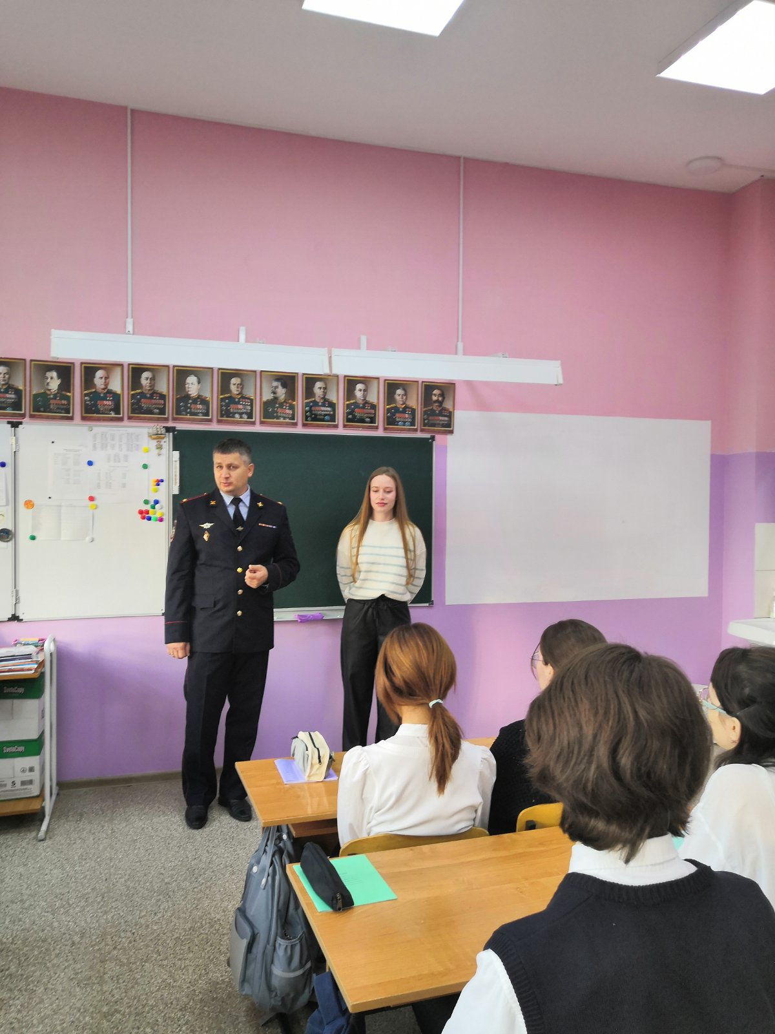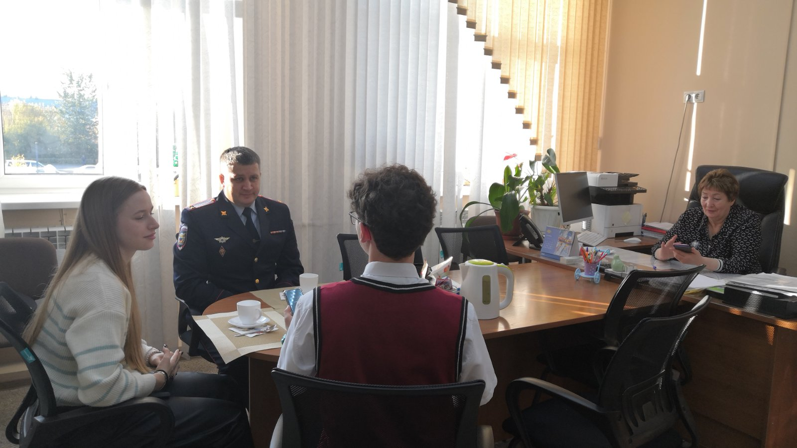

Отчет 3 квартал 2023 года. Проект « Старт в будущее Красноярска».
Организация деятельности специализированных классов.
Гуманитарно-правовой класс. Встреча с заместителем начальника ОП №4 Мантуровым И.Ю.

